คู่มือปฏิบัติการวิศวกรรมไฟฟ้าและคอมพิวเตอร์
การระบุเอกลักษณ์ของระบบ
(System Identification)

1. วัตถุประสงค์
- สามารถหาฟังก์ชันโอนย้าย (Transfer Function) ของระบบ (Plant) ที่ต้องการนำมาใช้ในระบบควบคุมได้ โดยการใช้การระบุเอกลักษณ์ของระบบ (System Identification)
- สามารถประยุกต์โปรแกรมคอมพิวเตอร์ เพื่อใช้ในการระบุเอกลักษณ์ของระบบได้

2. อุปกรณ์ที่ใช้ในปฏิบัติการ
1. ชุดคอมพิวเตอร์
2. โปรแกรม Matlab V.6.5 หรือมากกว่า

3. ทฤษฎีพื้นฐาน
ในการออกแบบระบบควบคุม จะประกอบด้วย 3 ส่วนที่สำคัญ ดังนี้
- ชุดควบคุม (Controller)
- ระบบงาน (Plant)
- ชุดตรวจจับ (Sensor)

ซึ่งในการออกแบบระบบควบคุมให้สามารถทำงานได้อย่างถูกต้อง และมีประสิทธิภาพสูงสุดนั้น จะต้องโมเดลระบบงาน (Plant) ให้มีความถูกต้องให้เหมือนกันอุปกรณ์ที่ต้องการควบคุมจริง ให้มากที่สุด ซึ่งโดยทั่วไปจะวิเคราะห์ในส่วนระบบให้อยู่ในรูปของฟังก์ชันโอนย้าย (Transfer Function) ระหว่างอินพุตและเอาต์พุตของระบบ ซึ่งอยู่ในรูปแบบของโมเดลคณิตศาสตร์ (Math Model)

  - การสร้างแบบจำลองระบบงาน (Plant Model)
สามารถจำลองในส่วนของระบบงาน ให้เป็นรูปแบบของ “กล่อง (Box)” ซึ่งมีลักษณะดังรูปที่ 1

รูปที่ 1 การจำลองระบบงานด้วยกล่อง

สามารถจำแนกรูปแบบการโมเดลของกล่อง ได้ 3 รูปแบบ ดังนี้
- White Box Modelling : เป็นโมเดลระบบทำงานที่ทราบโครงสร้างของระบบทั้งหมดอย่างถูกต้องและครบถ้วน หรือเป็นปรากฏการณ์ทางฟิสิกส์ที่เกิดขึ้นได้อย่างแน่นอนตลอดเวลา (เช่น F = ma) ซึ่งโมเดลนี้จะทำให้สามารถทำนายผลกระทบที่เกิดขึ้นจากระบบได้ถูกต้อง

- Grey Box Modelling : เป็นโมเดลระบบทำงานที่ทราบโครงสร้างของระบบเพียงบางส่วน (ไม่ทราบทั้งหมด) ยังมีข้อมูลของพารามิเตอร์บางตัวไม่ครบถ้วน เนื่องจากบางพารามิเตอร์ไม่สามารถวัดได้ (เช่น น้ำหนักของดาวเคราะห์) ซึ่งการจะทำให้ได้พารามิเตอร์ครบถ้วน อาจต้องหาจากข้อมูลจากประสบการณ์และความชำนาญ (Experiment data) หรือข้อมูลจากการปรับตั้ง (Tuning data)

- Black Box Modelling : เป็นโมเดลระบบทำงานที่ไม่ทราบโครงสร้างภายใน หรือเป็นระบบทำงานที่ไม่มีทฤษฏีมารองรับอย่างถูกต้องเหมาะสม ซึ่งการจะโมเดลนี้ได้ต้องมาจากการเดาความสัมพันธ์ระหว่างอินพุตกับเอาท์พุตของระบบออกมา เช่น มอเตอร์ไฟฟ้าตัวที่จะควบคุมไม่มีชีทข้อมูล (Data Sheet) ประกอบ

จากแบบจำลองระบบงานทั้ง 3 รูปแบบ พบว่าในการทำงานจริงระบบทำงานส่วนใหญ่จะเป็นแบบ Grey Box และ Black Box เนื่องจากไม่มีข้อมูลของพารามิเตอร์ของอุปกรณ์ทั้งหมด หรือไม่มีข้อมูลเลย เช่น ข้อมูลในมอเตอร์ที่อยู่ในโรงงานอุตสาหกรรม เป็นต้น หรือบางครั้งอุปกรณ์มีการใช้งานเป็นเวลานาน ทำให้พารามิเตอร์เพี้ยนไปจากเดิม (แต่ไม่ทราบว่าเพี้ยนไปเป็นค่าใด) จึงเป็นการยากที่จะโมเดลทางคณิตศาสตร์ให้ได้อย่างถูกต้อง
วิธีระบุเอกลักษณะของระบบ (System Identification) จึงได้ถูกพัฒนามาเพื่อใช้หาโมเดลของระบบที่เป็นชนิด Grey Box และ Black Box โดยอาศัยข้อมูลความสัมพันธ์ของอินพุตกับเอาท์พุตของระบบงานนั้นๆ มาหาโมเดลของระบบงานได้

  - การระบุเอกลักษณ์ (Identification)
สามารถระบุเอกลักษณ์ของระบบใดๆ ได้โดยอาศัยความสัมพันธ์ของอินพุตกับเอาท์พุต ดังสมการที่ (1)
(1)
เมื่อ คือ เอาท์พุต (ตัวแปรตาม, dependent variables)
คือ อินพุต (ตัวแปรอิสระ, independent variables)
ตัวอย่าง : จากกฎของนิวตัน F = ma ถ้าต้องการหาความเร่ง (a) จะพบว่า ความเร่งเป็นผลกระทบมาจากแรงที่กระทำ (F) ซึ่งจะมีมวล (m) เป็นค่าคงที่ จะได้ y = a , u = F และ f(u) = u/m

ซึ่งโดยทั่วไป ตัวแปร y และ u มีลักษณะเป็นเวกเตอร์ได้ (หลายอินพุต, หลายเอาท์พุตที่มีความสัมพันธ์กันอยู่) เช่น และ โดยที่
กรณี m = 1 : คำตอบที่ได้ เป็นปริมาณสเกลล่า (Scalar, p = 1) สมการที่ (1) จะเป็นลักษณะเส้นโค้ง (Curve) ในระนาบ x – y (รูป 2 มิติ)
กรณี m = 2 : สมการที่ (1) จะมีลักษณะเป็นพื้นผิว (Surface) (รูป 3 มิติ)
กรณี m > 2 : สมการที่ (1) จะมีลักษณะเป็นพื้นผิวขั้นสูง (Hypersurface) ในที่ว่าง (Space) ที่เหมาะสม (รูปหลายมิติ)

การระบุเอกลักษณ์ให้มีความถูกต้อง จะต้องคำนึงถึงสัญญาณรบกวน และความผิดพลาดต่างๆ ด้วย จะได้
(2)

เมื่อ คือ ความผิดพลาดที่เกิดขึ้น (เช่น ความผิดพลาดจากการวัด)

กระบวนการระบุเอกลักษณ์ จะทำการเรียนรู้ (Learning) เพื่อหา จากความสัมพันธ์ของคู่ ซึ่งก็คือ (examples, training set) ซึ่งจะต้องมีการใช้ทฤษฏีต่างๆมาใช้เพื่อทำการคำตอบ (ระบุเอกลักษณ์ของระบบ) ออกมา เช่น ทฤษฎีการประมาณฟังก์ชัน (Function Approximation Theory), ทฤษฎีการเรียนรู้ (Learning Theory), ทฤษฏีโครงข่ายประสาทเทียม (Neural Networks) และ Last but not least, statistics เป็นต้น

4. การระบุเอกลักษณ์ของระบบทำงานด้วยโปรแกรมแมทแลบ (MatLab)
โปรแกรมแมทแลบ จะมีกล่องเครื่องมือ (Tool box) ที่เรียกว่า “Ident” เพื่อใช้ในการระบุเอกลักษณ์ของระบบทำงานได้ โดยใช้ข้อมูลอินพุตและเอาท์พุตที่ได้จากการทดสอบของระบบทำงานนั้น มาใช้เป็นข้อมูลในการระบุเอกลักษณ์
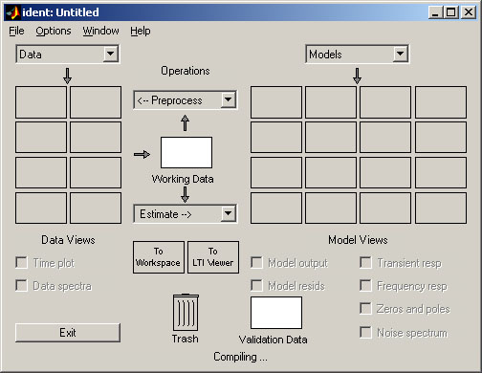
รูปที่ 2 หน้าต่างแสดง “Ident” Tool Box

- ข้อมูลของอินพุตและเอาท์พุตของระบบ จะป้อนที่ส่วนของ Data ทางซ้ายของหน้าต่าง
- ในส่วน Operations จะเป็นการกำหนด Zero , Pole และ Delay Time ของระบบ ซึ่งจะส่งผลต่อความถูกต้องในการระบุเอกลักษณ์ของระบบ
- ในส่วน Model เป็นคำตอบที่ได้จากการทำกำหนดค่าต่างๆในส่วน Operations จะมีการเปรียบเทียบเอาท์พุตที่ได้จากการระบุเอกลักษณ์ กับเอาท์พุตที่ป้อนเข้าไปตอนแรก (เอาท์พุตที่ได้จากการทดสอบจริง)

5. การทดสอบเพื่อระบุเอกลักษณ์ของระบบ ด้วยโปรแกรม matlab
การทดลองที่ 1
1. ให้นิสิตทดลองใช้กล่องเครื่องมือ Ident โดยใช้ข้อมูลตัวอย่าง (Demo) ดังต่อไปนี้
- iddata1.sid
- iddata7.sid
- dryer.sid
- steam.sid

2. หาฟังก์ชันโอนย้าย (Transfer Function) ของข้อมูลตัวอย่างทั้ง 4 ชุด
  - iddata1.sid มีฟังก์ชันโอนย้ายของระบบงาน คือ
............................................................................................................................................................................................................................................................................................................................................................................................................................................................................................................

  - iddata7.sid มีฟังก์ชันโอนย้ายของระบบงาน คือ
............................................................................................................................................................................................................................................................................................................................................................................................................................................................................................................

  - dryer.sid มีฟังก์ชันโอนย้ายของระบบงาน คือ
............................................................................................................................................................................................................................................................................................................................................................................................................................................................................................................

การทดลองที่ 2
- สร้างระบบดังรูปที่ 3 โดยป้อนอินพุทเป็นแบบสุ่ม (Random)
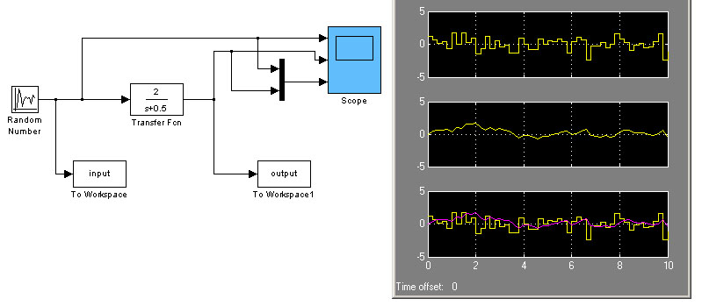
รูปที่ 3 ระบบสำหรับการทดลองที่ 2
- สัญญาณอินพุตมีความถี่เท่ากับ ..................................................... Hz
- จากสัญญาณอินพุตและเอาท์พุตที่ได้ นำมาหาโมเดลระบบงาน ด้วยการระบุเอกลักษณ์ (System Indentification)
- ฟังก์ชันโอนย้ายระบบงาน คือ ............................................................................................
....................................................................................................................................................................
- โมเดลระบบงานที่ได้จากการระบุเอกลักษณ์ เป็นโมเดลเดียวกับระบบหรือไม่ ถ้าไม่ทำไมจึงเป็นเช่นนั้น จงอธิบาย
............................................................................................................................................................................................................................................................................................................................................................................................................................................................................................................

การทดลองที่ 3
- ปรับ time step ของสัญญาณอินพุตให้เท่ากับ 0.001 (1000 Hz) ดังรูปที่ 4
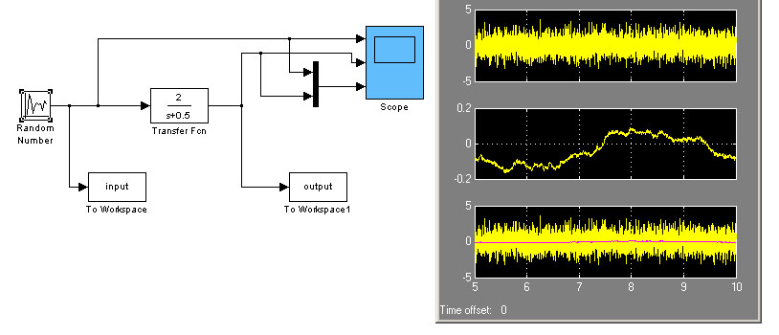
รูปที่ 4 ระบบสำหรับการทดลองที่ 3
- จากสัญญาณอินพุตและเอาท์พุตที่ได้ นำมาหาโมเดลระบบงาน ด้วยการระบุเอกลักษณ์ (System Indentification)
- ฟังก์ชันโอนย้ายระบบงาน คือ ............................................................................................
....................................................................................................................................................................

- โมเดลระบบงานที่ได้จากการระบุเอกลักษณ์ เป็นโมเดลเดียวกับระบบหรือไม่
....................................................................................................................................................................
...................................................................................................................................................................
- ให้ลองเปลี่ยนค่า Time Step ของสัญญาณอินพุต แล้วตรวจสอบโมเดลที่ได้จากการระบุเอกลักษณ์
- สรุปผลที่ได้จากการทดลองที่ 2 และ 3
............................................................................................................................................................................................................................................................................................................................................................................................................................................................................................................

การทดลองที่ 4
- เปลี่ยนสัญญาณอินพุตเป็นแบบ Chirp Signal และปรับความถี่ของ Target Frequency เป็น 100 Hz ลักษณะตามรูปที่ 5
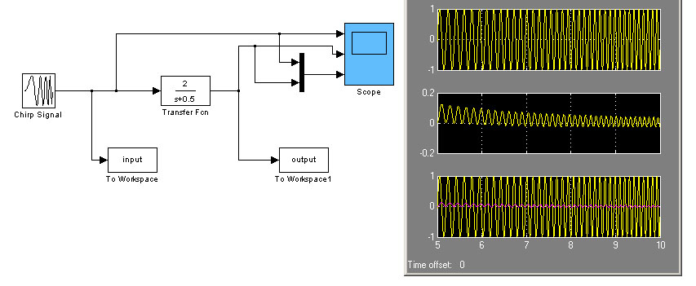
รูปที่ 5 ระบบสำหรับการทดลองที่ 4
- อธิบายลักษณะของสัญญาณอินพุตและเอาท์พุต ที่สร้างจาก Chirp Signal
........................................................................................................................................................................................................................................................................................................................................

- จากสัญญาณอินพุตและเอาท์พุตที่ได้ นำมาหาโมเดลระบบงาน ด้วยการระบุเอกลักษณ์ (System Indentification)
- ฟังก์ชันโอนย้ายระบบงาน คือ ............................................................................................
....................................................................................................................................................................

- โมเดลระบบงานที่ได้จากการระบุเอกลักษณ์ เป็นโมเดลเดียวกับระบบหรือไม่
....................................................................................................................................................................
...................................................................................................................................................................

การทดลองที่ 5
1. สามารถหาฟังก์ชันโอนย้ายของระบบงาน จากข้อมูลอินพุตและเอาท์พุตที่มีอยู่แล้ว (ข้อมูลคือ somyot.mat, เป็นข้อมูลที่ได้จากการบันทึกมาจากระบบงานหนึ่ง) จะได้
ฟังก์ชันโอนย้ายระบบงาน คือ ......................................................................................
..................................................................................................................................................................

6. วิเคราะห์ผลการทดสอบ
.................................................................................................................................................................... ...................................................................................................................................................................
....................................................................................................................................................................
.................................................................................................................................................................... ...................................................................................................................................................................
....................................................................................................................................................................
....................................................................................................................................................................
....................................................................................................................................................................
....................................................................................................................................................................
....................................................................................................................................................................
....................................................................................................................................................................
....................................................................................................................................................................
....................................................................................................................................................................
....................................................................................................................................................................
7. สรุปผลการทดสอบ
.................................................................................................................................................................... ...................................................................................................................................................................
....................................................................................................................................................................
.................................................................................................................................................................... ...................................................................................................................................................................
....................................................................................................................................................................
....................................................................................................................................................................
....................................................................................................................................................................
....................................................................................................................................................................
....................................................................................................................................................................
.................................................................................................................................................................... ...................................................................................................................................................................
....................................................................................................................................................................
.................................................................................................................................................................... ...................................................................................................................................................................

